Глоссарий на тему:
«Программное и аппаратное обеспечение компьютера, файловая система»

Составленный
студенткой 1 курса факультета МИФ
«Волгоградского социально-педагогического университета»
Шайдаковой К.Г.



2014 год

Оглавление

Процессор 3
Программное обеспечение 6
Файловая система 7
Блок питания 9
Персональный компьютер 10
Жесткий диск 12
Материнская плата 14
Видеокарта 16

Процессор
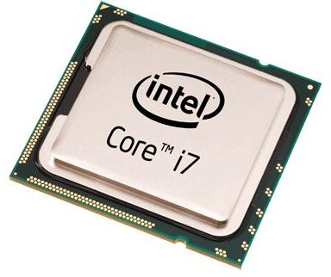
Процессор – это центральное устройство компьютера, которое выполняет операции по обработке данных и управляет периферийными устройствами компьютера. У компьютеров четвёртого поколения и старше функции центрального процессора выполняет микропроцессор на основе СБИС, содержащей несколько миллионов элементов, конструктивно созданный на полупроводниковом кристалле путём применения сложной микроэлектронной технологии.
В состав центрального процессора входят:
- устройство управления (УУ);
- арифметико-логическое устройство (АЛУ);
- запоминающее устройство (ЗУ) на основе регистров процессорной памяти и кэш-памяти процессора;
- генератор тактовой частоты (ГТЧ).
Устройство управления организует процесс выполнения программ и координирует взаимодействие всех устройств ЭВМ во время её работы.
Арифметико-логическое устройство выполняет арифметические и логические операции над данными: сложение, вычитание, умножение, деление, сравнение и др.
Запоминающее устройство - это внутренняя память процессора. Регистры служит промежуточной быстрой памятью, используя которые, процессор выполняет расчёты и сохраняет промежуточные результаты. Для ускорения работы с оперативной памятью используется кэш-память, в которую с опережением подкачиваются команды и данные из оперативной памяти, необходимые процессору для последующих операций.
Генератор тактовой частоты генерирует электрические импульсы, синхронизирующие работу всех узлов компьютера. В ритме ГТЧ работает центральный процессор.
К основным характеристикам процессора относятся:
- Быстродействие (вычислительная мощность) – это среднее число операций процессора в секунду.
- Тактовая частота в МГц. Тактовая равна количеству тактов в секунду. Такт - это промежуток времени между началом подачи текущего импульса ГТЧ и началом подачи следующего. Характерные тактовые частоты микропроцессоров: 40 МГц, 66 МГц, 100 МГц, 130 МГц, 166 МГц, 200 МГц, 333 МГц, 400 МГц, 600 МГц, 800 МГц, 1000 МГц и т. д. До 3ГГц Тактовая частота отражает уровень промышленной технологии, по которой изготавливался данный процессор. Она также характеризирует и компьютер, поэтому по названию модели микропроцессора можно составить достаточно полное представление о том, к какому классу принадлежит компьютер. Поэтому часто компьютерам дают имена микропроцессоров, входящих в их состав. Ниже приведены названия наиболее массовых процессоров, выпущенных фирмой Intel и годы их создания: 8080 (1974 г.), 80286 (1982 г.), 80386DX (1985 г.), 80486DX (1989 г.), 80586 или Pentium (1993 г.), Pentium Pro (1995 г.), Pentium II (1997 г.), Pentium III (1999 г.), Pentium IV (2001 г.). Как видно, увеличение частоты – одна из основных тенденций развития микропроцессоров. На рынке массовых компьютеров лидирующее место среди производителей процессоров занимают 2 фирмы: Intel и AMD. За ними закрепилось базовое название, переходящее от модели к модели. У Intel – это Pentium и модель с урезанной кэш-памятью Pentium Celeron; у AMD – это Athlon и модель с урезанной кэш-памятью Duron.
- Разрядность процессора - это максимальное количество бит информации, которые могут обрабатываться и передаваться процессором одновременно. Разрядность процессора определяется разрядностью регистров, в которые помещаются обрабатываемые данные. Например, если регистр имеет разрядность 2 байта, то разрядность процессора равна 16 (2x8); если 4 байта, то 32; если 8 байтов, то 64.
Для пользователей процессор интересен прежде всего своей системой команд и скоростью их выполнения. Система команд процессора представляет собой набор отдельных операций, которые может выполнить процессор данного типа. Разные модели микропроцессоров выполняют одни и те же операции за разное число тактов. Чем выше модель микропроцессора, тем, как правило, меньше тактов требуется для выполнения одних и тех же операций.
Для математических вычислений к основному микропроцессору добавляют математический сопроцессор. Начиная с модели 80486DX процессор и сопроцессор выполняют на одном кристалле.

Вернуться к оглавлению
Источник: http://inf.e-alekseev.ru/text/Processor.html

Программное обеспечение
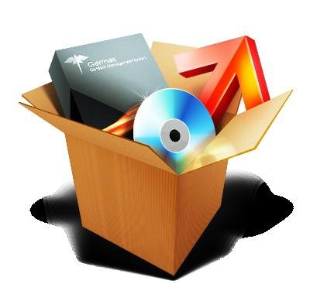
Программное обеспечение – совокупность программ для реализации целей и задач информационной системы, а также нормального функционирования комплекса технических средств.
В состав программного обеспечения входят общесистемные, специальные программные продукты и техническая документация, такие как операционная система, системы программирования, инструментальные средства программиста, тестовые и диагностические программы, программные средства телекоммуникации, защиты информации, функциональное программное обеспечение (автоматизированные рабочие места, системы управления базами данных и т.п.).
В зависимости от функций, выполняемых программным обеспечением, можно выделить общесистемное (базовое) программное обеспечение и прикладное (специальное) программное обеспечение.
К общесистемному (базовому) программному обеспечению относятся комплексы программ, ориентированные на пользователей и предназначенные для решения типовых задач обработки информации. Они служат для расширения функциональных возможностей компьютеров, контроля и управления процессом обработки данных.
Прикладное (специальное) программное обеспечение представляет собой совокупность программ, разработанных при создании конкретной информационной системы. В его состав входят пакеты прикладных программ (ППП), реализующие разработанные модели разной степени адекватности, отражающие функционирование реального объекта.

Вернуться к оглавлению
Источник: http://abc.vvsu.ru/Books/inform_tehnolog/page0007.asp

Файловая система
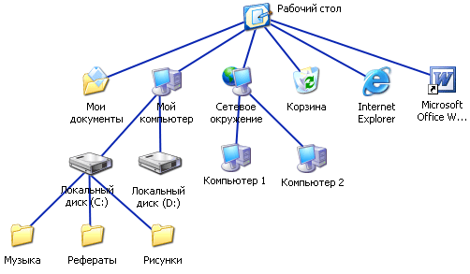
Файловая система - это часть операционной системы, назначение которой состоит в том, чтобы обеспечить пользователю удобный интерфейс при работе с данными, хранящимися на диске, и обеспечить совместное использование файлов несколькими пользователями и процессами.
В широком смысле понятие "файловая система" включает:
- совокупность всех файлов на диске,
- наборы структур данных, используемых для управления файлами, такие, например, как каталоги файлов, дескрипторы файлов, таблицы распределения свободного и занятого пространства на диске,
- комплекс системных программных средств, реализующих управление файлами, в частности: создание, уничтожение, чтение, запись, именование, поиск и другие операции над файлами.
Имена файлов
Файлы идентифицируются именами. Пользователи дают файлам символьные имена, при этом учитываются ограничения ОС как на используемые символы, так и на длину имени. До недавнего времени эти границы были весьма узкими. Так в популярной файловой системе FAT длина имен ограничивается известной схемой 8.3 (8 символов - собственно имя, 3 символа - расширение имени), а в ОС UNIX System V имя не может содержать более 14 символов. Однако пользователю гораздо удобнее работать с длинными именами, поскольку они позволяют дать файлу действительно мнемоническое название, по которому даже через достаточно большой промежуток времени можно будет вспомнить, что содержит этот файл. Поэтому современные файловые системы, как правило, поддерживают длинные символьные имена файлов. Например, Windows NT в своей новой файловой системе NTFS устанавливает, что имя файла может содержать до 255 символов, не считая завершающего нулевого символа.
При переходе к длинным именам возникает проблема совместимости с ранее созданными приложениями, использующими короткие имена. Чтобы приложения могли обращаться к файлам в соответствии с принятыми ранее соглашениями, файловая система должна уметь предоставлять эквивалентные короткие имена (псевдонимы) файлам, имеющим длинные имена. Таким образом, одной из важных задач становится проблема генерации соответствующих коротких имен.
Длинные имена поддерживаются не только новыми файловыми системами, но и новыми версиями хорошо известных файловых систем. Например, в ОС Windows 95 используется файловая система VFAT, представляющая собой существенно измененный вариант FAT. Среди многих других усовершенствований одним из главных достоинств VFAT является поддержка длинных имен. Кроме проблемы генерации эквивалентных коротких имен, при реализации нового варианта FAT важной задачей была задача хранения длинных имен при условии, что принципиально метод хранения и структура данных на диске не должны были измениться.
Обычно разные файлы могут иметь одинаковые символьные имена. В этом случае файл однозначно идентифицируется так называемым составным именем, представляющем собой последовательность символьных имен каталогов. В некоторых системах одному и тому же файлу не может быть дано несколько разных имен, а в других такое ограничение отсутствует. В последнем случае операционная система присваивает файлу дополнительно уникальное имя, так, чтобы можно было установить взаимно-однозначное соответствие между файлом и его уникальным именем. Уникальное имя представляет собой числовой идентификатор и используется программами операционной системы. Примером такого уникального имени файла является номер индексного дескриптора в системе UNIX.
Вернуться к оглавлению
Источник: http://citforum.ru/operating_systems/sos/glava_10.shtml

Блок питания
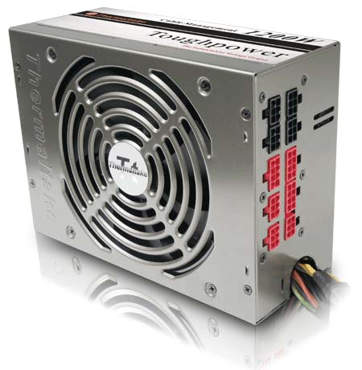
Блок питания компьютера – это механическое или электронное устройство.
Блок питания формирует напряжение, получаемое от электрической сети, которое необходимо различным типам аппаратуры.
В Российской Федерации переменный ток электросети 220 В частотой 50 Гц, преобразуется в нужное количество постоянного тока. В иных же странах используются другие напряжения и частоты.
Трансформаторный блок питания, признанный «классическим». Такой блок питания включает в себя понижающий трансформатор, выпрямителя, который преобразует переменный ток в постоянный. После выпрямителей, для сглаживания пульсации тока, устанавливается специальный фильтр – это конденсатор большой емкости.
Иногда используются другие схемы трансформаторных блоков питания, например, это может быть применение выпрямителей с двойным напряжением, стабилизаторы тока, фильтры высокочастотных помех и другое.
Главное преимущество трансформаторного блока питания – это его простота, надежность, низкая стоимость и высокая доступность элементов – легкий ремонт и замена деталей.
Недостатками трансформаторных блоков, являются – большой вес, невысокий коэффициент полезного действия и высокое содержание металлов.
Трансформаторные блоки питания очень часто сравнивают с импульсными. Импульсные блоки питания имеют небольшой вес и обладают стабильностью и гарантируют бесперебойную и долгую работу. Такие блоки питания чаще всего используются на складах, фабриках, цехах и т.д.
Вернуться к оглавлению
Источник: http://www.inetkomp.ru/ustroistvo-pc/192-blok-p.html

Персональный компьютер
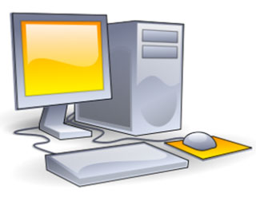
Персональный компьютер или просто ПК — компьютер предназначенный для эксплуатации одним пользователем, то есть для личного использования.
К ПК условно можно отнести также и любой другой компьютер, используемый конкретным человеком в качестве своего личного компьютера.
Термин зародился в 1970 годах компанией Apple для своего компьютера Apple II. Некоторое время персональным компьютером называли любую машину, использующую процессоры Intel но с появлением других процессоров название стало иметь более широкую трактовку.
Чаще всего под ПК понимают настольные ПК, ноутбуки, нетбуки, карманные ПК и планшетные ПК. ПК может считаться любой компьютер используемый в качестве персонального, то есть личного компьютера.
Виды персональных компьютеров:
Стационарные ПК
- Десктоп – стационарный компьютер, удобнее располагать на столе.
- Tower – высокий и потому обычно располагается под столом.
- Моноблок – ПК в котором системный блок, монитор, etc конструктивно объединены в одно устройство.
Мобильные ПК
- Ноутбуки – Компактные переносимые компьютеры содержащие все необходимые компоненты в одном небольшом корпусе.
- Нетбуки – компактный ноутбук предназначенный в основном для выхода в Интернет и работы с офисными приложениями.
- Планшеты – Аналогичны ноутбукам, но содержат сенсорный экран и не содержат механической клавиатуры.
- PDA – Сверхпортативные ПК умещающиеся в кармане.
Нестандартные ПК
Barebone – компьютеры, строящиеся пользователем для выполнения определенных задач.
Защищённые – обладающие устойчивостью к агрессивным средам.
Тихие – производящие минимум шума или работающие совершенно бесшумно.
Сервер – используемый в качестве личного сервера.
Термины «ЭВМ», «персональный компьютер», «домашний компьютер» постепенно теряют первоначальный смысл и сливаются в один более короткий и привычный термин «компьютер».

Вернуться к оглавлению
Источник: http://linuxguru.ru/how-it-works/personalnyj-kompyuter/

Жесткий диск
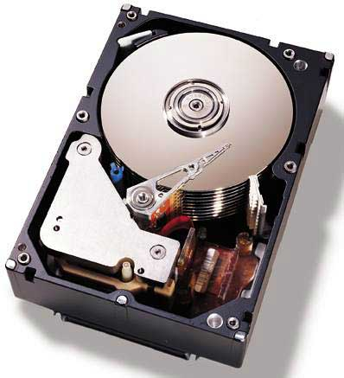
Жесткий диск - устройство для хранения системных и пользовательских данных. Жесткий диск - это неотъемлемый компонент большинства компьютеров и ноутбуков, представленный жестким магнитным диском. Жесткий диск отвечает за накапливание и хранение всех операционных систем, программ и иной необходимой для пользователей информации. Жесткий диск является одним из важнейших элементов в ноутбуке, и сбои в его работе требуют безотлагательный ремонт ноутбука.
Все разнообразие жестких дисков отличается своими техническими характеристиками, к которым относится большой ряд параметров: емкость жесткого диска, физические размеры, частота вращения шпинделя, время доступа и т.д.
Емкостью жесткого диска называют определенный объем данных, который может хранить накопитель. Показатели емкости современных жестких дисков колеблются в широких диапазонах, достигая величины в 2000 Гб (2 Тб). Емкость жестких дисков часто лежит в основе их классификации, и ее размер существенно влияет на технические характеристики ноутбука.
Отличаются жесткие диски и показателями физических размеров. И за последние годы диски стали производится в основном в виде двух стандартов: 3,5 или 2,5 дюйма. Менее распространены жесткие диски размеров 1.8, 1.3, 1.0 и 0.85 дюймов, а производство форматов 5,25 и 8 дюймов и вовсе прекращено.
Разняться жесткие диски и по времени произвольного доступа, характеризующего время, затрачиваемое жестким диском на операцию чтения или записи информации. Время произвольного доступа жесткого диска варьируется в пределах от 2,5 до 16 мс. Минимальные характеристики времени присущи серверным дискам, так у Hitachi Ultrastar 15K147 этот показатель равен 3,7 мс. Самые большие показатели времени из актуальных дисков можно встретить у жестких дисков в портативных устройствах, например у Seagate Momentus 5400.3 эта цифра равна 12,5 мс.
Не менее важен в жестких дисках и параметр скорости вращения шпинделя, от количества оборотов которого зависит скорость передачи информации, а также время доступа. В ноутбуках этот показатель представлен стандартными скоростями 4200, 5400, 7200 оборотов в минуту, и чем он выше, тем быстрее осуществляется передача данных. В жестких дисках скорость передачи данных отличается во внутренней и внешней зоне диска. В первой, при последовательном доступе, скорости находятся в пределах 44,2-74,5 Мб/с, во внешней зоне - скорость равна 60-111,4 Мб/с.
Огромная роль в характеристиках жесткого диска принадлежит и параметрам объема буфера, отвечающим за промежуточную память диска. Этот показатель крайне важен в работе ноутбука и в современных жестких дисках представлен объемами в пределах 8-64 Мб.
По интерфейсу подключения к компьютеру можно выделить жесткие диски с ATA, SATA и SCSI-интерфейсами. На данный момент самые распространенные SATA-диски.
Не менее важны и параметры потребления энергии, уровня шума, сопротивляемости ударам и т.д. Все эти, а также вышеперечисленные характеристики напрямую влияют на работу жесткого диска, неграмотная эксплуатация которого может стать причиной поломки и приведет к необходимости ремонта ноутбука.
Безусловно, все многообразие жестких дисков отличается и компаниями-производителями, которых на современном рынке не так много. И подавляющее большинство жестких дисков производят компании: Western Digital, Seagate, Samsung, Hitachi, а также компания Fujitsu, в 2001 г. покинувшая массовый рынок, а в 2009 г. передавшая свое производство фирме Toshiba. Последняя на настоящий момент выступает основной компанией-производителем жестких дисков для ноутбуков размерами 1,8 и 2,5 дюйма.
Вернуться к оглавлению
Источник: http://rusopen.com/slovar-terminov/a-ya/zh/110-zhestkij-disk

Материнская плата
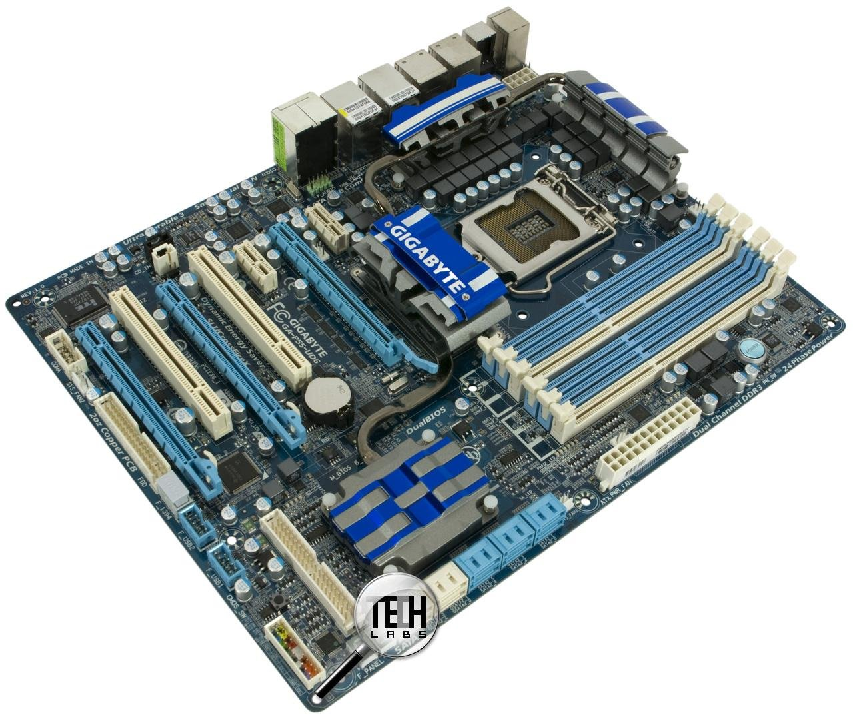
Материнская плата (системная плата) — это система различных устройств: процессора, оперативной памяти, различных разъемов и расширений. При выборе материнской платы следует обратить внимание на целый ряд параметров. Этот и последующие разделы посвящены тому, как выбирать материнскую плату.
Первое, на что следует обратить внимание при выборе материнской платы, — это ее форм-фактор: разные корпуса компьютера вмещают материнские платы различных размеров. Форм-фактор определяет функциональность материнской платы: количество и качество установочных отверстий, разъемы ее питания, характер системы охлаждения. Приведем обзор наиболее распространенных форм-факторов материнских плат.
ATX (Advanced Technology eXtended) — формат материнской платы для домашнего ПК. Его размеры 30.5 × 24.4 см, формат имеет семь слотов расширения, один разъем питания и 20 контактов.
mATX (micro ATX) — формат материнской платы для офисных компьютеров. Его размеры 24.4 × 24.4 см, формат имеет четыре слота расширения.
EATX (Extended ATX) — формат материнской платы для серверов. Его размеры 30.5 × 33.0 см, имеет 24 контакта. К нему необходим специальный блок питания.
BTX (Balanced Technology Extended) — формат материнской платы для миниатюрных компьютеров. Его размеры 26.7 × 32.5 см, имеет семь слотов расширения, имеет возможность эффективного охлаждения компонентов платы.
mBTX (micro BTX) — формат материнской платы для создания миниатюрных компьютеров. Его размеры 26.7 × 26.4 см, имеет четыре слота расширения.
SSI EEB (Server Standards Infrastructure Entry Electronics Bay) — формат материнской платы для серверов. Его размеры 30.5 × 33.0 см. Имеются разъемы для блока питания, плюс 24+8 контактов.
SSI CEB (SSI Compact Electronics Bay) — формат материнской платы для серверов. Его размеры 30.5 × 25.9 см, имеются разъемы для блока питания и 24+8 контактов.
Обратите внимание на чипсет материнской платы. Это микросхемы, соединяющие элементы материнской платы. Чипсет определяет, какие процессоры поддерживает материнская плата, определяет поддержку памяти, поддержку шины и многое другое. Чипсет включает два моста: северный и южный. Северный мост: контроллер памяти, шина AGP, PCI-E — соединяет с процессором. Южный мост: платы PCI, USB, жесткие диски, звук и сеть — обеспечивает работу периферийных компонентов. Производителями чипсетов являются Intel, NVIDIA, ATI, AMD, SiS, VIA, Uli, ServerWorks (Broadcom).
Вернуться к оглавлению
Источник: http://dljatebja.ru/spravochnik/Komplektujuwie/Materinskaja_plata_i_ee_form_faktor.html

Видеокарта
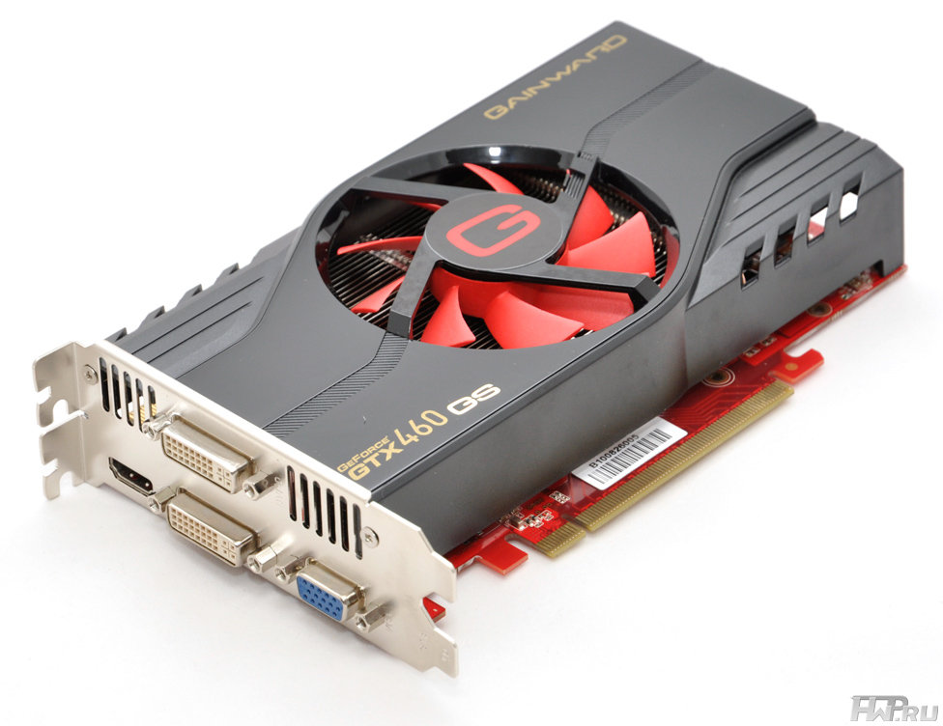
Видеокарта – это устройство, преобразующее изображение, находящееся в памяти компьютера, в видеосигнал для монитора. Обычно видеокарта является платой расширения и вставляется в специальный разъём для видеокарт на материнской плате, но бывает и интегрированной. Видеокарты имеют встроенный графический процессор (GP), который производит обработку информации, не нагружая центральный процессор компьютера.
Из чего состоит видеокарта:
Графический процессор
Занимается расчётами выводимого изображения, освобождая от этой обязанности центральный процессор, производит расчёты для обработки команд трёхмерной графики. Является основой графической платы, именно от него зависят быстродействие и возможности всего устройства. Современные графические процессоры по сложности мало чем уступают центральному процессору компьютера, и зачастую превосходят его по числу транзисторов. Архитектура современного GPU обычно предполагает наличие нескольких блоков обработки информации, а именно: блок обработки 2D-графики, блок обработки 3D-графики, в свою очередь, обычно разделяющийся на геометрическое ядро (плюс кэш вершин) и блок растеризации (плюс кэш текстур) и др.
Видеоконтроллер
Отвечает за формирование изображения в видеопамяти, даёт команды RAMDAC на формирование сигналов развёртки для монитора и осуществляет обработку запросов центрального процессора. Кроме этого, обычно присутствуют контроллер внешней шины данных (например, PCI или AGP), контроллер внутренней шины данных и контроллер видеопамяти. Ширина внутренней шины и шины видеопамяти обычно больше, чем внешней (64, 128 или 256 разрядов против 16 или 32), во многие видеоконтроллеры встраивается ещё и RAMDAC. Современные графические адаптеры (ATI, nVidia) обычно имеют не менее двух видеоконтроллеров, работающих независимо друг от друга и управляющих одновременно одним или несколькими дисплеями каждый.
BIOS
Видеопамять
Выполняет роль кадрового буфера, в котором хранится изображение, генерируемое и постоянно изменяемое графическим процессором и выводимое на экран монитора. В видеопамяти хранятся также промежуточные невидимые на экране элементы изображения и другие данные.
Цифро-аналоговый преобразователь
Служит для преобразования изображения, формируемого видеоконтроллером, в уровни интенсивности цвета, подаваемые на аналоговый монитор. Возможный диапазон цветности изображения определяется только параметрами RAMDAC. Чаще всего RAMDAC имеет четыре основных блока — три цифроаналоговых преобразователя, по одному на каждый цветовой канал (красный, зелёный, синий, RGB), и SRAM для хранения данных о гамма-коррекции. Большинство ЦАП имеют разрядность 8 бит на канал — получается по 256 уровней яркости на каждый основной цвет, что в сумме дает 16,7 млн. цветов. Некоторые RAMDAC имеют разрядность по каждому каналу 10 бит (1024 уровня яркости), что позволяет сразу отображать более 1 млрд. цветов.
Видео ПЗУ
Постоянное запоминающее устройство, в которое записаны видео–BIOS, экранные шрифты, служебные таблицы и т. п. ПЗУ не используется видеоконтроллером напрямую – к нему обращается только центральный процессор. Хранящийся в ПЗУ видео–BIOS обеспечивает инициализацию и работу видеокарты до загрузки основной операционной системы, а также содержит системные данные, которые могут читаться и интерпретироваться видеодрайвером в процессе работы.
Видеодрайвер
Обеспечивает корректную работу графического адаптера и загружается в процессе запуска операционной системы. Видеодрайвер выполняет функции интерфейса между системой с запущенными в ней приложениями и видеоадаптером. Так же как и видео–BIOS, видеодрайвер организует и программно контролирует работу всех частей видеоадаптера через специальные регистры управления, доступ к которым происходит через соответствующую шину.
Вернуться к оглавлению
Источник: http://www.microbs.ru/hardware_pc/video.shtml

